Examen de Análisis Inteligente de Datos
Junio 2014

Parte Teórica
- Analice la veracidad de las siguientes proposiciones justifique en un renglón.

- Componentes Principales puede ser usado para construir un índice que vincule las variables: edad (medida en meses), sexo (codificado como 0=hombre, 1=mujer), peso (medido en kilogramos) y nivel de estudios (categorizado como1=primario, 2=secundario, 3=universitario).

- La matriz de varianza/covarianzas y el vector de medias poseen toda la información relevante para el análisis de una base de datos numérica.

- Las técnicas factoriales permiten reducir la dimensión del problema representando a las variables originales por una cantidad menor.

- Los métodos multivariados requieren que se cumpla el supuesto de independencia entre las variables involucradas en el análisis.

- El nombre “biplot” en el contexto de compontes principales, obedece al hecho de que las observaciones se representan en dos dimensiones que son las direcciones principales.

- El test de homogeneidad utiliza el mismo estadístico de contraste que el test de independencia y la misma fórmula para calcular los valores esperados por casilla.

- Un dato atípico, desde una perspectiva multivariada, siempre puede ser detectado en general mediante análisis univariados o bivariados.

- Si una componente principal tiene todos los coeficientes con el mismo signo, está definiendo un contraste entre variables.

- En un biplot, si dos variables están positivamente correlacionadas entonces las flechas que las identifican aparecen ortogonales (perpendiculares) entre si.

- Si una componente principal tiene coeficientes con signos opuestos, eso implica un efecto talla (o tamaño) en los datos.

- Responda las siguientes preguntas (máximo dos renglones por pregunta):

- Mencione dos métodos gráficos para representar datos en más de dos dimensiones y explique en qué caso utilizaría cada uno de ellos.

- Qué medida estadística utilizaría para evaluar la significación de un gráfico biplot en un análisis de Componentes Principales?

- En que casos realizaría Componentes Principales:
  - con la matriz de varianzas/covarianzas ?
  - con la matriz de correlaciones?

- Que interpretación daría a la componente principal constituida de la siguiente manera?

CP1 = 1/2 * W + 1/2 * X – 1/2 * Y – 1/2 * Z

Donde

W = peso del vehículo
X = cilindrada del vehiculo
Y = aceleración
Z = radio de giro

- Defina traza de uma matriz y explique: ¿Cuánto vale la traza de la matriz de correlación? Y la de covarianzas?

Parte Prática

- Se eligieron 50 personas para participar en procesos judiciales. Al terminar el juicio, les presentamos un cuestionario con un total de 18 casos hipotéticos y les proporcionamos información sobre los resultados de una prueba sobre el grado de colaboración del sospechoso en el momento del juicio, la credibilidad de los testigos que no lo inculpaban, una prueba de peritaje de huellas y los resultados del polígrafo. Tras la revisión de cada caso, los participantes tenían que juzgar la probabilidad de que el sospechoso potencial fuera realmente culpable del delito imputado. (Culpabilidad).
Todos los eventos del estudio fueron medidos según una escala cuantitativa. Las variables consideradas fueron:
- Colaboración (X1)
- Credibilidad (X2)
- huellas (X3)
- Polígrafo (X4)
- Culpabilidad(X5)

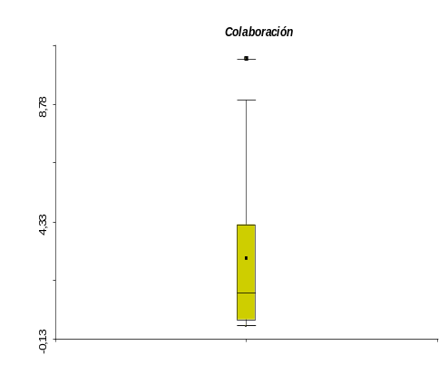 | 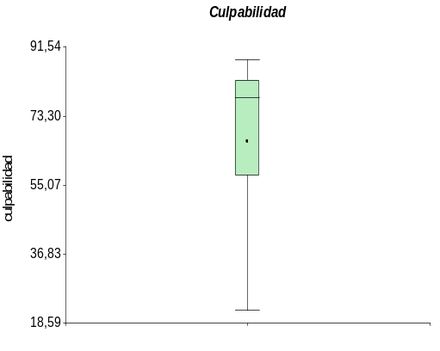
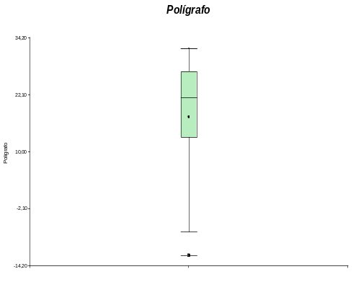 | 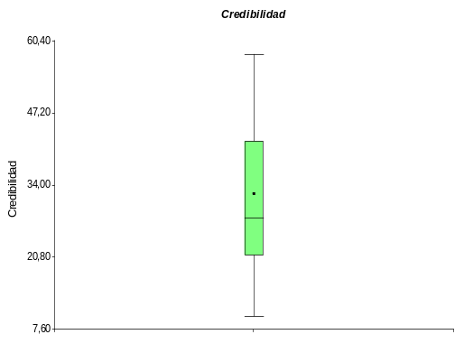

- En alguna de las variables graficadas identifica la presencia de valores atípicos o salvajes?. En cuál? Podría haberlos detectado analíticamente?. Cómo?.
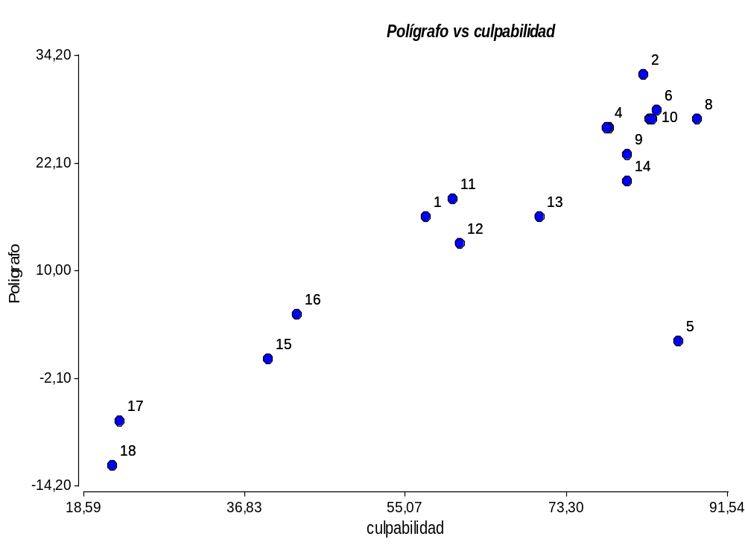

- En el diagrama de dispersión de polígrafo vs culpabilidad, encuentra algún valor raro? Podría haberse detectado este valor observando los boxplots?

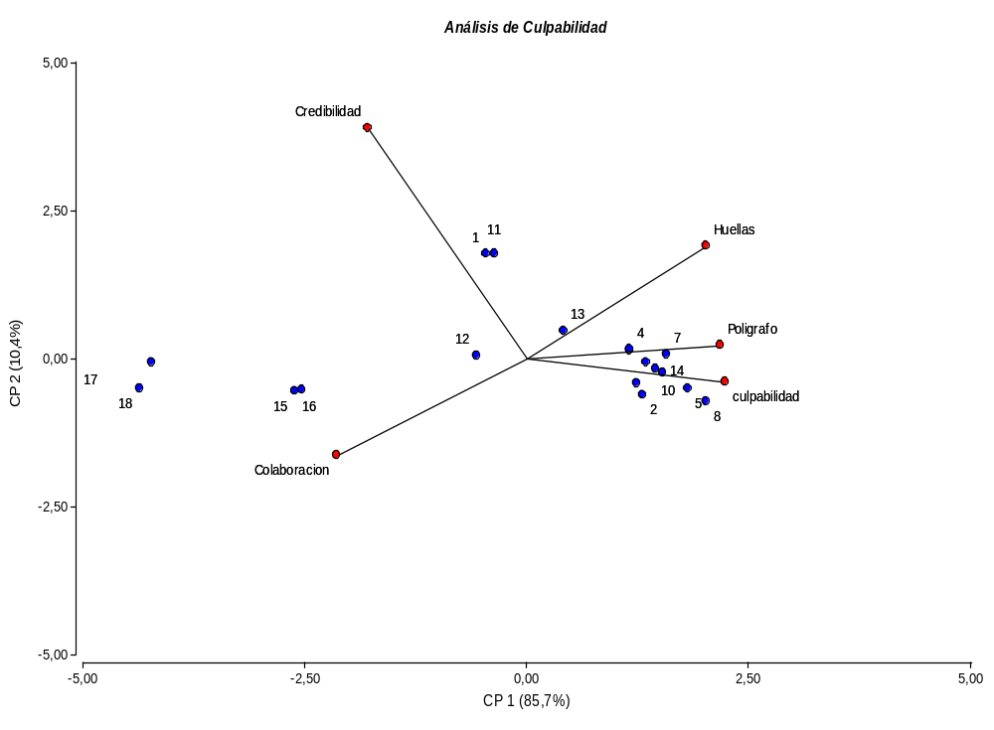

- Que variables le parecen asociadas a la culpabilidad.

- Alguna no parece asociada?

- Cuantas componentes principales le parece correcto considerar? Que criterio aplica para tomar esa decisión? Sería útil algún grafico para tomar esta decisión? Cuál?

Lambda Valor Proporción Prop Acum
1 4,29 0,86 0,86
2 0,52 0,10 0,96
3 0,17 0,03 0,99
4 0,03 0,01 1,00

- Que individuos le parecen similares dentro de los considerados?

- Indique dos que le parezcan inocentes y dos que le parezcan culpables.

IV – Se desea estudiar las características de los accidentes cubiertos por una compañía de seguros. Para ello se analiza una base con:

- Lesión: con niveles: no lesión, mínima, menor y grave.
- Cinturón: con niveles si usa y no usa.
- Condición de conductor: con niveles normal y borracho.
- Punto del impacto: con niveles atrás, frente, derecha e izquierda.

- A partir de las siguientes tablas de contingencia indicar que variables están asociadas y cuáles no.
- Se cumplen los supuestos del test de Pearson?
- Interprete el Biplot Simétrico.
- Explique la matriz de Burt

usa cinturón | grave | menor | mínima | no | Total
NO | 13827 | 2642 | 1871 | 4840 | 23180
SI | 1229 | 622 | 1287 | 4581 | 7719
Total | 15056 | 3264 | 3158 | 9421 | 30899

Estadístico | Valor | gl | p
Chi Cuadrado Pearson | 5563,12 | 3 | <0,0001

Condición.conduc | grave | menor | mínima | no | Total
borracho | 14691 | 648 | 1164 | 4444 | 20947
NORMAL | 365 | 2616 | 1994 | 4977 | 9952
Total | 15056 | 3264 | 3158 | 9421 | 30899

Estadístico | Valor | gl | p
Chi Cuadrado Pearson | 12770,91 | 3 | <0,0001

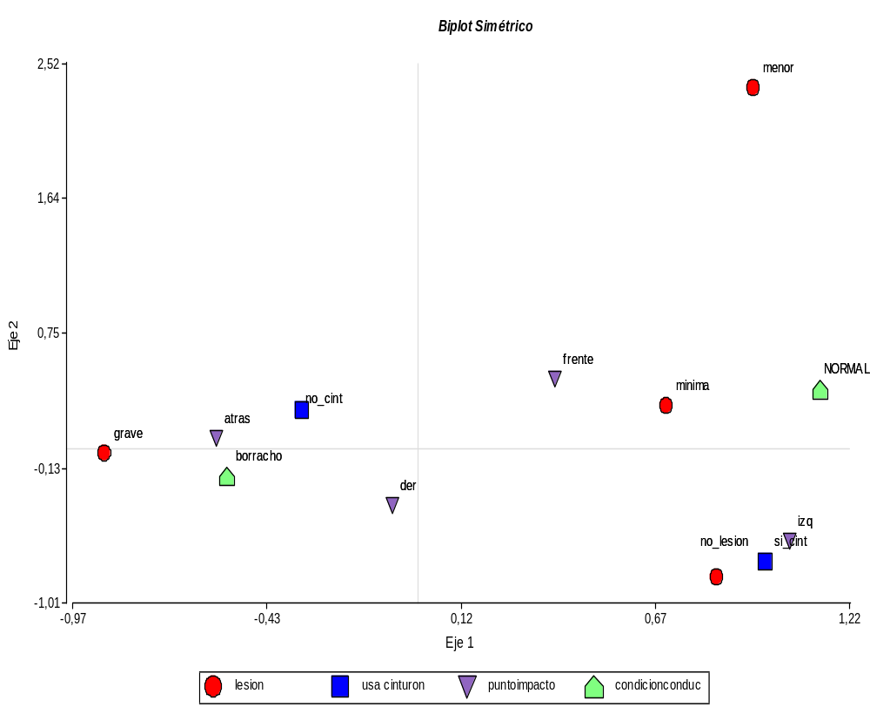

 | no | mínima | menor | grave | SI | NO | frente | atras | der | izq | NORMAL | borracho
no | 9421 | 0 | 0 | 0 | 4581 | 4840 | 2796 | 2371 | 2466 | 1788 | 4977 | 4444
mínima | 0 | 3158 | 0 | 0 | 1287 | 1871 | 925 | 1320 | 653 | 260 | 1994 | 1164
menor | 0 | 0 | 3264 | 0 | 622 | 2642 | 1797 | 674 | 490 | 303 | 2616 | 648
grave | 0 | 0 | 0 | 15056 | 1229 | 13827 | 3443 | 6651 | 4108 | 854 | 365 | 14691
SI | 4581 | 1287 | 622 | 1229 | 7719 | 0 | 3427 | 1550 | 1721 | 1021 | 3417 | 4302
NO | 4840 | 1871 | 2642 | 13827 | 0 | 23180 | 5534 | 9466 | 5996 | 2184 | 6535 | 16645
frente | 2796 | 925 | 1797 | 3443 | 3427 | 5534 | 8961 | 0 | 0 | 0 | 2933 | 6028
atras | 2371 | 1320 | 674 | 6651 | 1550 | 9466 | 0 | 11016 | 0 | 0 | 2280 | 8736
der | 2466 | 653 | 490 | 4108 | 1721 | 5996 | 0 | 0 | 7717 | 0 | 2695 | 5022
izq | 1788 | 260 | 303 | 854 | 1021 | 2184 | 0 | 0 | 0 | 3205 | 2044 | 1161
NORMAL | 4977 | 1994 | 2616 | 365 | 3417 | 6535 | 2933 | 2280 | 2695 | 2044 | 9952 | 0
borracho | 4444 | 1164 | 648 | 14691 | 4302 | 16645 | 6028 | 8736 | 5022 | 1161 | 0 | 20947

